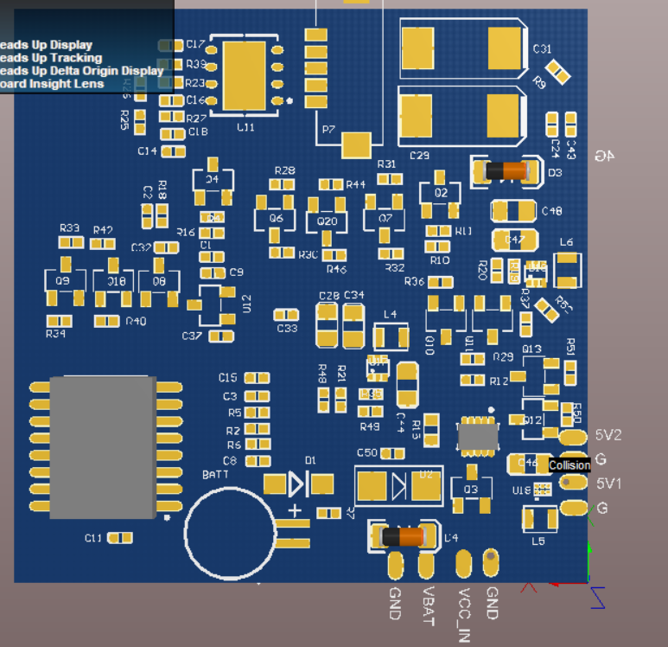

信号名称 | 功能 | 备注
VBAT | 电池输入端 | 标称电压4.2
5V1 | 5V输出
5V2 | 5V输出
VCC_IN | 太阳能电池输入端 | 4-16V
4G | 4G天线输入端
GPS | GPS天线输入端

- 充电
电路使用太阳能电池充电或者4-16v直流电源充电，充电时发光二极管led4会亮，充满后灯熄灭
- 数据传输
设备上电后会定时上传数据，数据可以通过服务器后台查看，上传数据包括gos数据和sensor数据，数据存储中包含校验码如果存储有问题会自动报错
- 使用说明
设备上电后自动连接服务器，网络指示灯会以每秒5次的频率快闪，如果慢闪则联网未成功，或者服务器后台有问题，每次上传数据后回自动进入休眠模式

